«ВЕСЕННЕЕ НАСТРОЕНИЕ»
Вместе с мамой – занятие для детей 4-5 лет

Цель: Развитие музыкально-творческих способностей дошкольников.
Задачи:
- воспитывать интерес к слушанию классических музыкальных произведений.
- развивать слуховое внимание, творческое воображение детей, умение согласовывать свои движения с музыкой.
- воспитывать коммуникативные навыки, интерес к музыкальным инструментам, желание играть на них.
- доставить детям радость, создать «солнечное» настроение.

Ход:
Мама: До чего же интересно! Что за день такой чудесный?
Солнце радостно сияет, ребятишек согревает!
(обращается к ребёнку) А ты знаешь, почему у меня сегодня такое хорошее настроение? (ответ ребёнка)
Мама: Потому что на дворе весна!
https://youtu.be/Y2qUihb4AzM
Мама: Весной всё пробуждается ото сна: и звери, и птицы, и цветы. Все радуются солнышку. А ты рад солнышку?
Покажем солнышку, как мы его ждали, как мы ему рады!
САМОМАССАЖ по Т. А. Куликовской:
«СОЛНЫШКО ПРОСНУЛОСЬ»
Солнышко проснулось
сжимать пальцы в кулачки и разжимать их
К щечкам прикоснулось
проводить пальчиками обеих рук по щекам.
Лучиками провело и погладило, и погладило.
поглаживающие движения: от носа к средней части ушей,
от середины лба к верхней части ушей,
от носа к средней части ушей,
от подбородка к нижней части ушей.
Наши ручки потянулись, наши губки улыбнулись.
Потянуться руками вверх, улыбнуться.
Мама: Как хорошо! Какое замечательное у нас с тобой настроение! Ты знаешь, что музыка может передать настроение. А еще музыка своими волшебными красками может нарисовать любое время года.
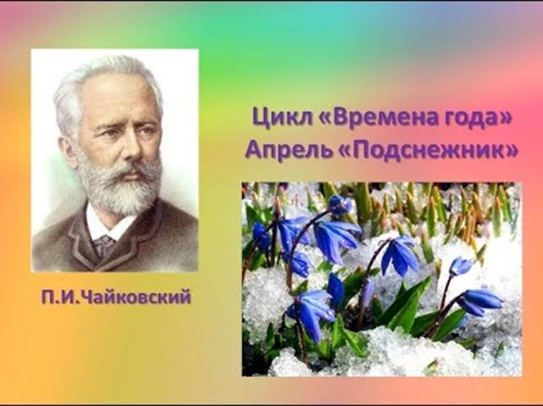
В музыкальном альбоме Петра Ильича Чайковского, который называется «Времена года», двенадцать небольших пьес - по числу месяцев в году. А сейчас какой месяц? (Апрель)
Я предлагаю нам отправиться в музыкальное весеннее путешествие вместе с удивительной музыкой Чайковского.
Закрой глазки и представь, что мы с тобой в весеннем лесу.
Звучит музыка П.И.ЧАЙКОВСКОГО «АПРЕЛЬ»
https://youtu.be/96qmMCGkD1o
Мама: Хорошо весной! Даже в городе воздух какой-то особенный. А уж за городом! В лесу появились первые цветы.
Ну конечно, это первый цветок весны, маленький голубой подснежник. О нём и рассказывает нам музыка «Апрель». Вот он выглядывает из-под растаявшего снега, качает головкой на легком весеннем ветерке, и неяркое весеннее солнышко играет в капельках воды на его лепестках.

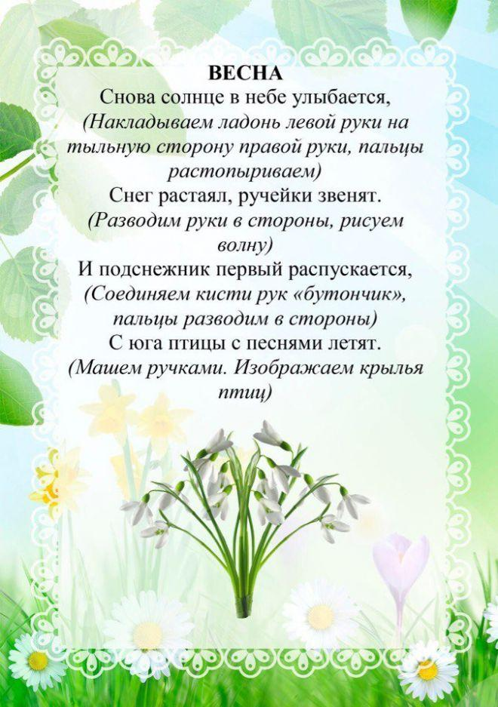
Мама: А когда у человека хорошее, светлое настроение так и хочется спеть.
«ВЕСЁЛАЯ ПЕСЕНКА О ВЕСНЕ»
https://youtu.be/Fre_5JzPs1U
Мама: Попробуем исполнить музыку весны на музыкальных инструментах.
(Можно их сделать своими руками совместно с ребёнком.)
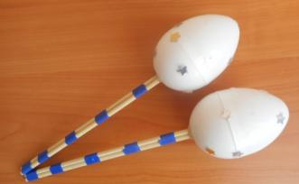
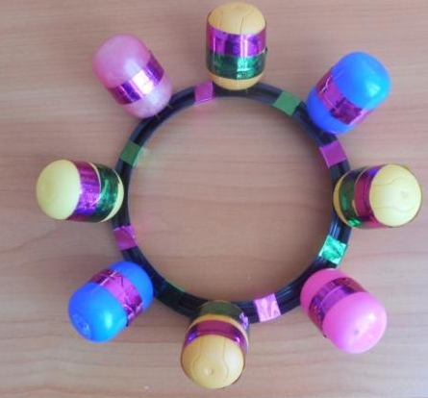
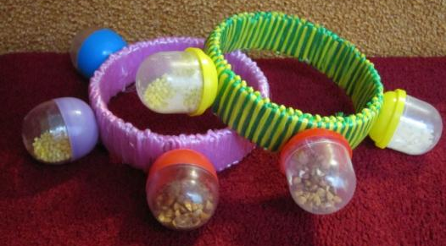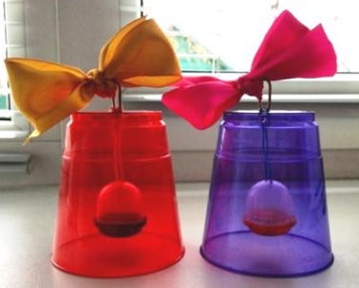
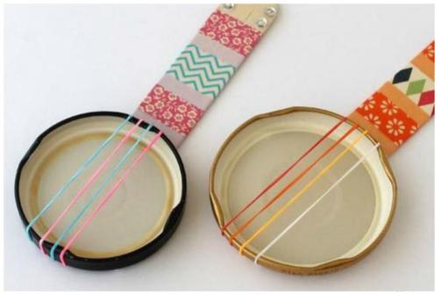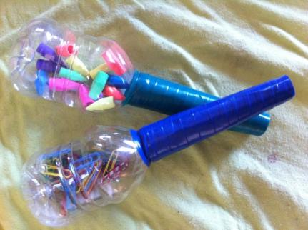

ШУМОВОЙ ОРКЕСТ: «МУЗЫКА ВЕСНЫ»
https://youtu.be/ZbaioGX8nYA
Мама: А теперь возьми листок бумаги и краски или карандаши, и нарисуй музыку весны.

СВОБОДНОЕ РИСОВАНИЕ: «ВЕСНА»

ПЕСНЯ: «ВЕСНА ПОЁТ!»
https://youtu.be/Czqlyjxmkx8

